Урок математики в 1 класі
за педагогічною технологією «Росток»
вчитель вищої категорії Броварської ЗОШ I-III №6
Сеник Людмила Василівна
Тема уроку: Стільки ж. Рівність і нерівність чисел.
Основні цілі уроку: ознайомити учнів зі способом кількісного порівняння
сукупностей предметів за допомогою складання пар; закріплювати склад чисел 2-5, взаємозв’язок між частиною і цілим, додавання і віднімання чисел у межах 5, додавання і віднімання на числовому відрізку; розвивати логічне мислення учнів, увагу; формувати вміння робити висновки; виховувати почуття колективізму, вміння працювати в парах.
Тип уроку: відкриття нових знань.
Обладнання: Петерсон Л.Г. Математика 1 клас, 1частина, геометричні фігури, інтерактивна дошка
Хід уроку
I. Самовизначення до діяльності.
Біля парти станем чемно,
Хай мине час недаремно,
Будемо уважні всі,
Працювати почали.
-Які у вас побажання на урок?
II. Актуалізація знань.
1. Усний рахунок.
-Порахувати від 1 до 10.
-Від 10 до 1.
Гра «Де чий приклад»
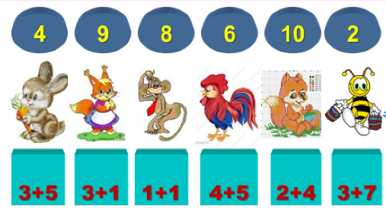
2. На дошці ряд чисел (1,2,3,5,6,7,8,9).
-Яке число загубилось?
-Що ми знаємо про 4?
3. Каліграфічна хвилинка.
-Написати рядочок цифри 4.
-Складання і запис прикладів, щоб сума була 4.
III. Виявлення утруднення.
1.-Поставити парами дівчат з хлопчиками (4 дівчинки і 3 хлопчики).
-Чому одній дівчинці немає пари? (відповіді учнів)
2. –На дошці порівняти предмети і поставити знаки.
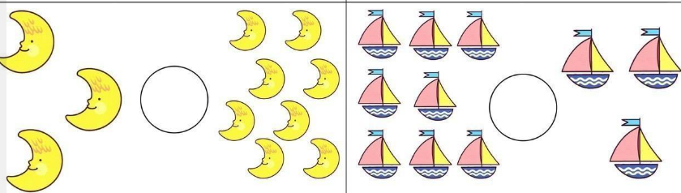
(Зробити висновок)
Фізкультхвилинка
IV. Побудова проекту і виходу із утруднення.
-Ви вже здогадалися, що сьогодні ми будемо робити на уроці (відповіді учнів).
-Так, ми сьогодні будемо порівнювати елементи двох груп предметів.
1. Порівняти людей різних професій з предметами, які їм відповідають с. 46 №1.
Висновок (стільки ж).
2.Визначити, чи вистачить цукерок дітям? №2.
-Що для цього потрібно зробити? (З’єднати парами).
Висновок (стільки ж).
3. В №3 порівнюємо машинки і велосипеди і робимо висновок.
V. Первинне закріплення.
1.-Чи вірно поставили знак між числами? №4
-Який знак поставимо між першими двома множинами? Чому?
-Який знак стоїть між наступними двома множинами? Чому?
-Скільки лампочок і скільки свічок у наступних множинах? Запишіть і відшукайте пару. Зробіть висновок.
2. Самостійна робота. У другому рядочку самостійно підпишіть кількість предметів у кожній множині, знайдіть пару і поставте знак.
(Перевірка)
Фізкультхвилинка
VI. Включення в систему знань і повторення.
1. Робота в парах.
1ряд Розкласти фігури за розміром і порівняти.
2ряд Розкласти фігури за кольором, порівняти.
3ряд Розкласти фігури за формою, порівняти.
2. Обчислення виразів за допомогою числового відрізка.
3. Задача. Біля берега рибалки поставили відерця з рибкою. У кожному відерці було по одній рибці. Скільки було рибок, якщо відерець було чотири?
VII. Рефлексія діяльності.
-Над якою темою ми сьогодні працювали?
-Коли числа рівні?
-Які елементи показують, яке з двох чисел більше і на скільки?
-Що нового ви дізналися на уроці?

